Social-Media Paket: „AnkER-Zentren: Kein Ort für Kinder“
Aktionen zur Bundestagswahl und zum Weltkindertag am 20.9.

Aufnahmeeinrichtungen und AnkER-Zentren sind kein Ort für Kinder und kein Ort für Erwachsene. AnkER- und funktionsgleiche Einrichtungen sind Orte der Perspektivlosigkeit und der Angst – sie gehören abgeschafft. Statt Isolation und Entrechtung brauchen wir faire Asylverfahren und gleiche Rechte für alle Kinder, die in Deutschland leben. Mehr Infos hier: www.keinortfuerkinder.de
Unser Ziel:
Die neue Bundesregierung muss den Aufenthalt für geflüchtete Kinder, Familien und Erwachsene auf maximal vier Wochen begrenzen. Damit das klappt wollen wir im Vorfeld der Bundestagswahl Druck machen. Mit Wahlkampfeinmischungen, Aktionen anlässlich des Weltkindertages am 20. September und via Social Media.
Hier findet ihr Assets die ihr gerne für eure Kanäle verwenden könnt. Danke für Eure Unterstützung.

Anleitung und Beispiele
Wir laden euch ein, die folgenden Tweets an euren eigenen Kontext anzupassen oder wortgleich zu verwenden

Grafiken finden sich in hoher Auflösung hier zum Download
Hashtags: #KeinOrtFuerKinder
Handels: Bitte verlinkt folgende Accounts @tdh_de, @proasyl @jogspace in den Bildern

Eigene Sharepics erstellen: Du hast ein Foto von einer Aufnahmeeinrichtung oder Gemeinschaftsunterkunft? Mit dem KeinOrtFuerKinder-Stempel könnt ihr auch eigene Sharepics erstellen. Download hier.

Twitter:
Content (Je zwei Varianten pro Copy für euch zur Auswahl) |  | Copy
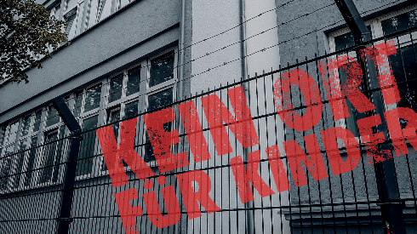 | 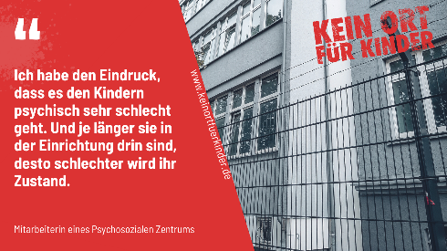 | AnkER-Zentren sind #KeinOrtFuerKinder! Mach mit uns Druck, damit die neue Bundesregierung handelt: https://keinortfuerkinder.de  [Im Sharepic gerne befreundete Organisationen taggen]:  Oder:  Statt Isolation und Entrechtung brauchen wir faire Asylverfahren und gleiche Rechte für alle Kinder, die in Deutschland leben. AnkER-Zentren und Aufnahmeeinrichtungen sind #KeinOrtFuerKinder. Kein Ort für Niemanden.  Jetzt Protestpostkarten verschicken: https://keinortfuerkinder.de
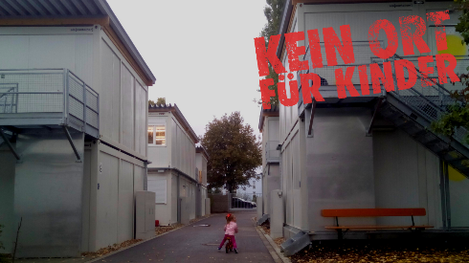 | 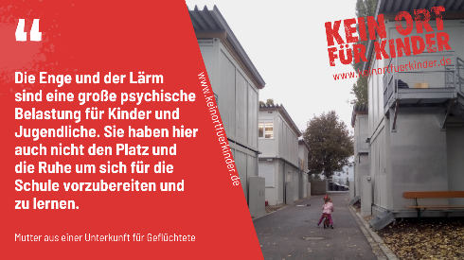 | Geflüchtete Kinder können Aufnahmeeinrichtungen meist weder die Regelschule noch Kitas besuchen. Es fehlt Platz zum Spielen und Lernen. Das muss sich ändern! Mach mit uns Druck: www.keinortfuerkinder.de  #KeinOrtFuerKinder
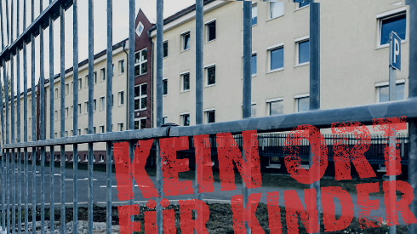 | 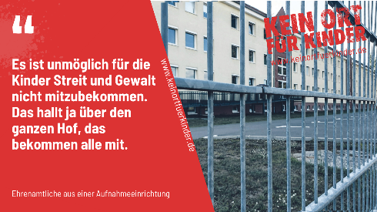 | AnkER-Zentren sind Orte der Perspektivlosigkeit und Angst – sie gehören abgeschafft. Mach mit uns Druck, damit die neue Bundesregierung handelt: https://keinortfuerkinder.de/aufruf/  #KeinOrtFuerKinder
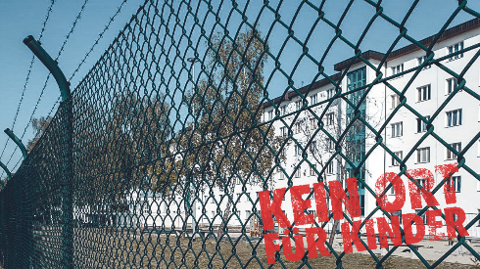 | 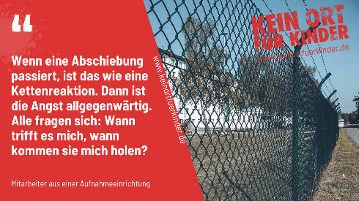 | Geflüchtete Kinder müssen Gewalt, Abschiebungen und Polizeieinsätze oft in ihrem direkten Wohnumfeld miterleben. Frag deine lokalen #BTW2021-Abgeordneten, ob sie das ändern werden: https://keinortfuerkinder.de/mitmachen/  AnkER-Zentren und Aufnahmeeinrichtungen sind #KeinOrtFuerKinder!
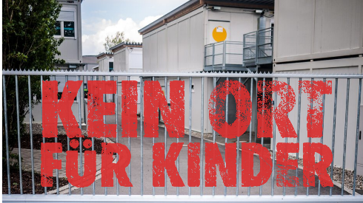 | 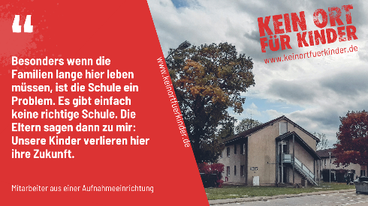 | Du findest auch, dass jedes Kind zählt – egal wo es geboren wurde? Dann sag mit uns: AnkER-Zentren und Aufnahmeeinrichtungen sind #KeinOrtFuerKinder! www.keinortfuerkinder.de

Instagram und Facebook:
Content (Je zwei Varianten pro Copy für euch zur Auswahl) |  | Copy
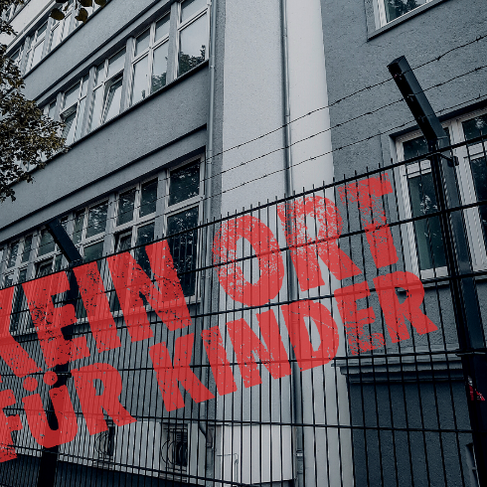 | 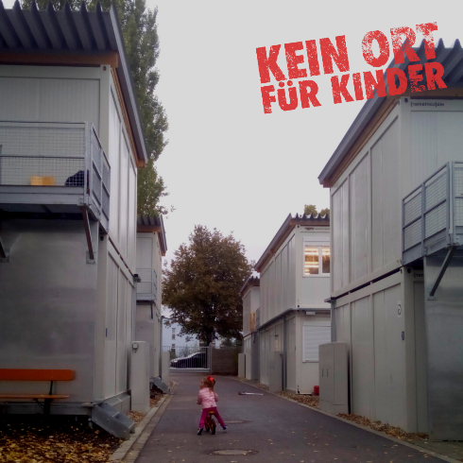 | Geflüchtete Kinder müssen Gewalt, Abschiebungen und Polizeieinsätze oft in ihrem direkten Wohnumfeld miterleben. Es fehlt ihnen Platz zum Spielen und Lernen. Sie können in Aufnahmeeinrichtungen meist weder die Regelschule noch Kitas besuchen.  Wir brauchen faire Asylverfahren und gleiche Rechte für alle Kinder, die in Deutschland leben. AnkER-Zentren und Aufnahmeeinrichtungen sind #KeinOrtFuerKinder. Kein Ort für Niemanden. Mach mit uns Druck, damit die neue Bundesregierung handelt: www.keinortfuerkinder.de  (Bei Instagram ggf. Link im Profil!)
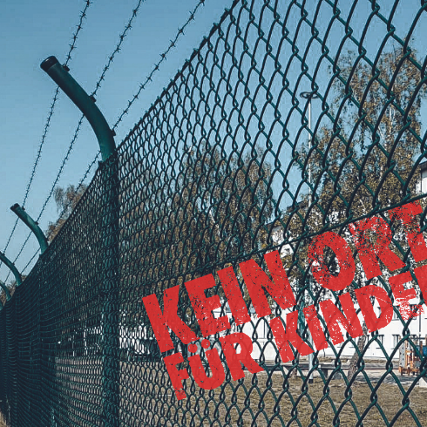 | 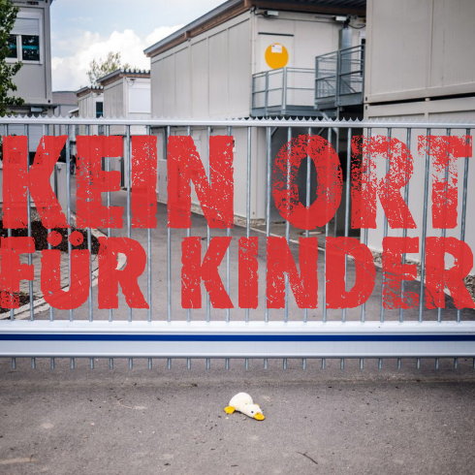 | Du findest auch, dass jedes Kind zählt – egal wo es geboren wurde? Dann sag mit uns: AnkER-Zentren und Aufnahmeeinrichtungen sind #KeinOrtFuerKinder! www.keinortfuerkinder.de  (Bei Instagram ggf. Link im Profil!)
Insta- und Facebook Story
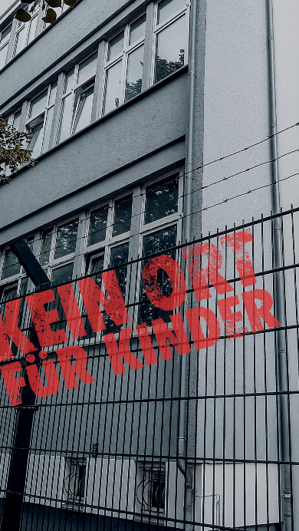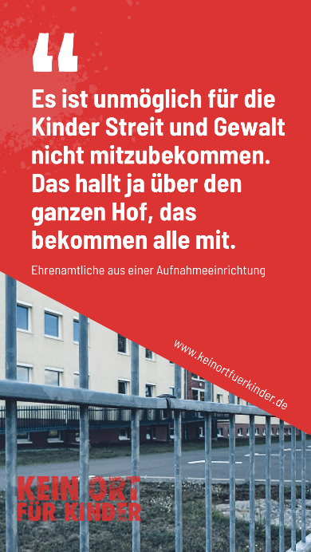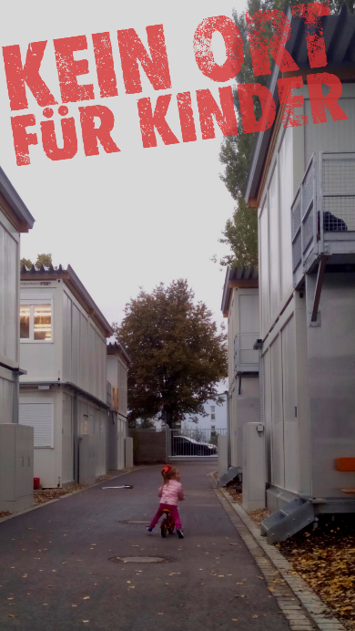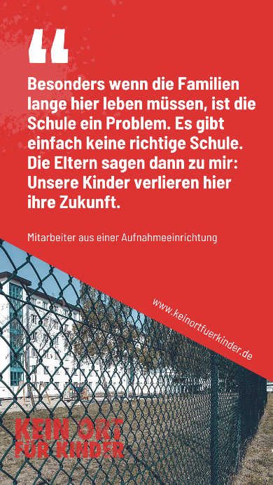

Kontakt für Rückfragen
Tobias Klaus
terre des hommes Deutschland e.V.
keinortfuerkinder@tdh.de

